**3. สาระสำคัญของโครงงาน คำสำคัญ (Keyword)**

* **สาระสำคัญของโครงงาน**

เว็บแอพพลิเคชั่น (Web application) ที่นำโมดูลของ google assistant มาใช้ในการเรียนรู้และพัฒนาการออกเสียงภาษาอังกฤษ ในรููปแบบของเกมเพื่อให้มีความพัฒนาความน่าสนใจสำหรับนักเรียนประถมศึกษาตอนปลาย

* **คำสำคัญ**

**เว็บแอพพลิเคชั่น (Web application)** คือ แอพพลิเคชั่นที่สามารถบนเว็บเบราว์เซอร์ได้โดยตรงไม่ต้องดาวน์โหลดแอพพลิเคชั่น

**แบบวัดด้านภาษา ()**

**เกม (Game)** คือ ลักษณะของกิจกรรมของมนุษย์อย่างหนึ่งที่ืมีกติการมากำหนดและจบลงด้วยการแพ้หรือชนะ เพื่อประโยชน์อย่างใดอย่างหนึ่ง เช่น เพื่อความสามัคคี เพื่อความบันเทิงและอาจะมีประโชยน์ต่อการศึกษา

**กูเกิลแอสซิสแทนต์ (Google assistant)** คือ โปรแกรมที่สามารถสั่งงานด้วยเสียงเป็นภาษาไทยได้ ซึ่งสามารถวิเคราห์เสียงทั้งเป็นทางการ และไม่เป็นทางการได้

**4. หลักการและเหตุผล**

ปัจจุบันมีการใช้ภาษาอังกฤษมากขึ้นในการสื่อสาร ทำให้จำเป็นต่อการเรียนรู้มากขึ้นเพื้อนำไปสื่อสารได้เข้าใจได้กับคนทั้งโลก งานวิจัยการศึกษาปัญหาการออกเสียงภาษาอังกฤษและกลวิธีการเรียนการออกเสียงภาษาอังกฤษ ของนักเรียนสหวิทยากรชั้นปีที่ 3 มหาวิทยาลัยธรรมศาสตร์ (ถิรวัฒน์ ตันทนิส,2555) พบว่าพื้นฐานการฟังและการพูดเกี่ยวข้องกับการออกเสียง การเรียนที่ไม่สามารถพัฒนาทักษะด้านการฟังและการพูดที่ไม่มีประสิทธิภาพนั้นเกิดมาจากอิทธิพลของภาษาแม่

โดยจากงานวิจัยการพัฒนาทักษะการพูดภาษาอังกฤษในชีวิตประจำวัน โดยใช้ชุดฝึกพัฒนาทักษะการอ่านออกเสียงภาษาอังกฤษผ่านสื่อสิ่งพิมพ์สาธารณะ ของนักศึกษาระดับประกาศนียบัตรวิชาชีพชั้นปีที่ 1 (จรินทร์ธร ภัทรพงศ์โอฬาร,2560) พบว่าการใช้ชุดฝึกพัฒนาทักษะการอ่านออกเสียงกับนักศึกษาระดับประกาศนียบัตรวิชาชีพชั้นปีที่ 1 ประจำปี 2560 ทำให้นักศึกษาที่ผ่านชุดฝึกทักษะมีการพัฒนาการอ่านออกเสียงขึ้นก่อนการฝึก ซึ่งการอ่านเป็นทักษะ ที่จะสัมฤทธิ์ผลได้นั้นจะต้องการทำอย่างต่อเนื่องหรือสม่ำเสมอ ดังนั้นจึงควรพัฒนาทักษะการอ่านต่อไป จึงสร้างเว็บแอพพลิเคชั่นฝึกเพื่อทักษะออกเสียงภาษาอังกฤษที่่นำเกมเป็นสือที่ง่ายต่อการใช้งานสำหรับนักเรียนชั้นประถมศึกษาตอนปลาย

ท้ายสุดแอพพลิชั่นจะมีแบบวัดด้านภาษาเพื่อวัดการเรียนรู้การออกเสียงภาษาอังกฤษของนักเรียน เพื่อหาผลสำฤทธิ์ของการใช้แอพพลิเคชั่นมีผลต่อการเรียนของนักเรียน

**5. วัตถุประสงค์**

* เพื่อสร้างเกมเพื่อการเรียนรู้ในรูปแบบเว็บแอพพลิเคชั่นที่มีประโยชน์ต่อการสื่อสารภาษาอังกฤษของนักเรียนประถมศึกษาตอนปลาย
* เพื่อให้ผู้ที่เกมนี้ได้รับความรู้เกี่ยวกับสถานณ์ต่างๆในชีวิตประจำวันตามแบบเรียนในหนังสือ

**6. ปัญหาหรืิอประโยชน์ที่เป็นเหตุผลที่ควรพัฒนาโปรแกรม**

* ปัญหาที่เป็นเหตุผลที่ควรพัฒนาโปรแกรม

เนื่องจากพบว่าพื้นฐานการฟังและการพูดเกี่ยวกับการออกเสียงของนักเรียนระดับประถมปลายไม่สามารถพัฒนาได้นั้นเกิดมาจากอิทธิพลของภาษาแม่ ดังนั้นนักเรียนจึงควรได้รับการพัฒนาโดยการฝึกอย่างเป็นประจำ

* ประโยชน์ที่เป็นเหตุผลที่ควรพัฒนาโปรแกรม

ทำให้นักเรียนประถมปลายที่เล่นได้มีพื้นฐานการฟังและการพูดออกเสียงมากขึ้น และได้มีการฝึกการออกเสียงภาษาอังกฤษที่ถูกต้อง

**7. เป้าหมายและขอบเขตการศึกษาของโครงงาน**

* เป้าหมายของโครงงาน

โครงงานนี้มีเป้าหมายสำคัญเพื่อเสริมสร้างเว็บแอพพลิเคชั่นเกมฝึกภาษอังกฤษเพื่อนำไปใช้สำหรับนักเรียนระดับประถมศึกษาตอนปลาย

* ขอบเขตของโครงงาน

โปรแกรมรองรับการเล่นผ่านเฉพาะเว็บเบราว์เซอร์เท่านั้น

**8.รายละเอียดของการพัฒนา**

8.1 เนื้อเรื่องย่อ (Story Board) ภาพประกอบ แบบจำลอง หรือทฤษฏีทีเกี่ยวข้อง

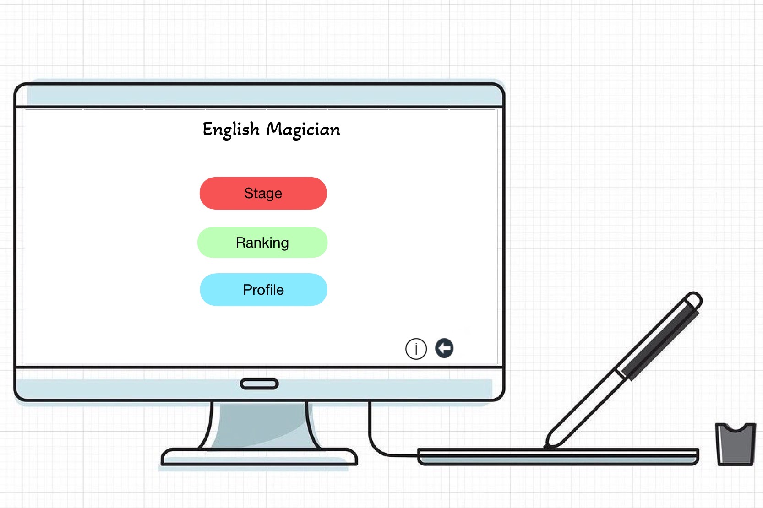

ในหน้าหลักของเกมจะประกอบด้วยปุ่ม stage,ranking และ profile เมื่อกดที่ปุ่ม stage จะย้ายไปหน้าต่อไปดังรูปด้านล่าง

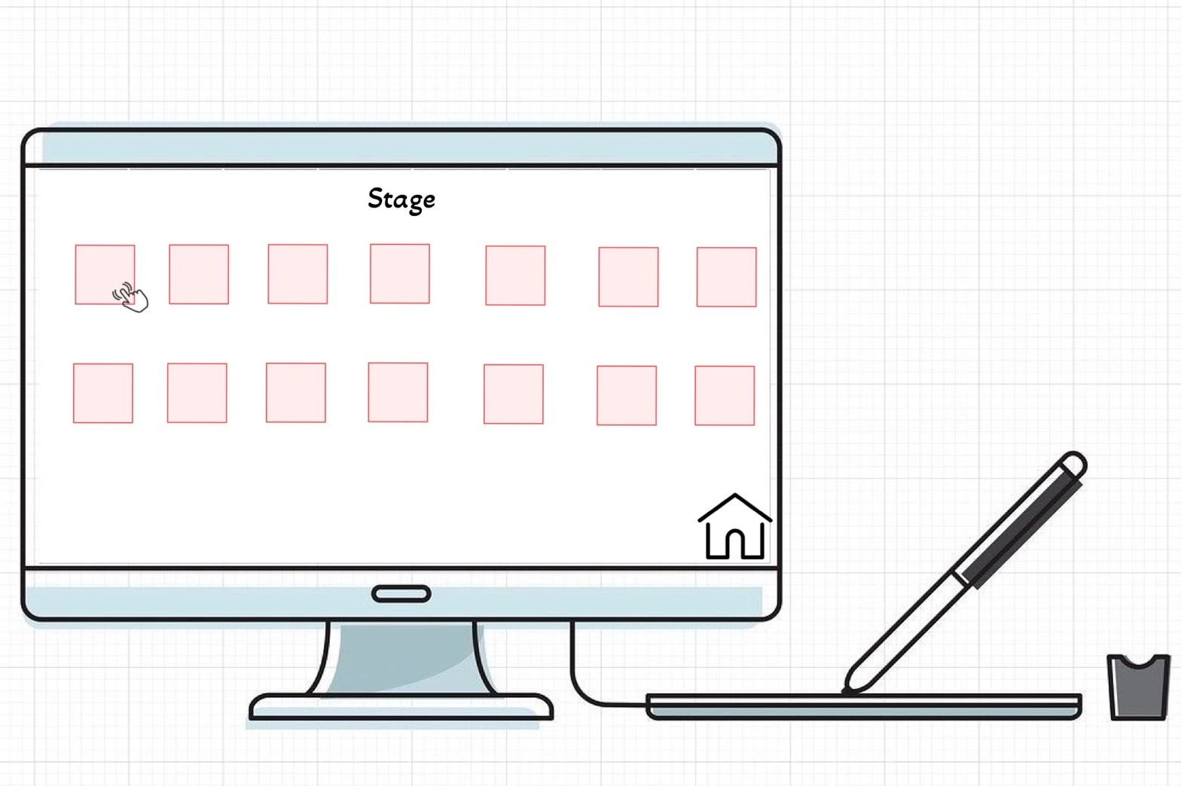

เมื่อกดที่ด่าน จะย้ายไปหน้าเลือกเส้นทางดังรูปด้านล่าง

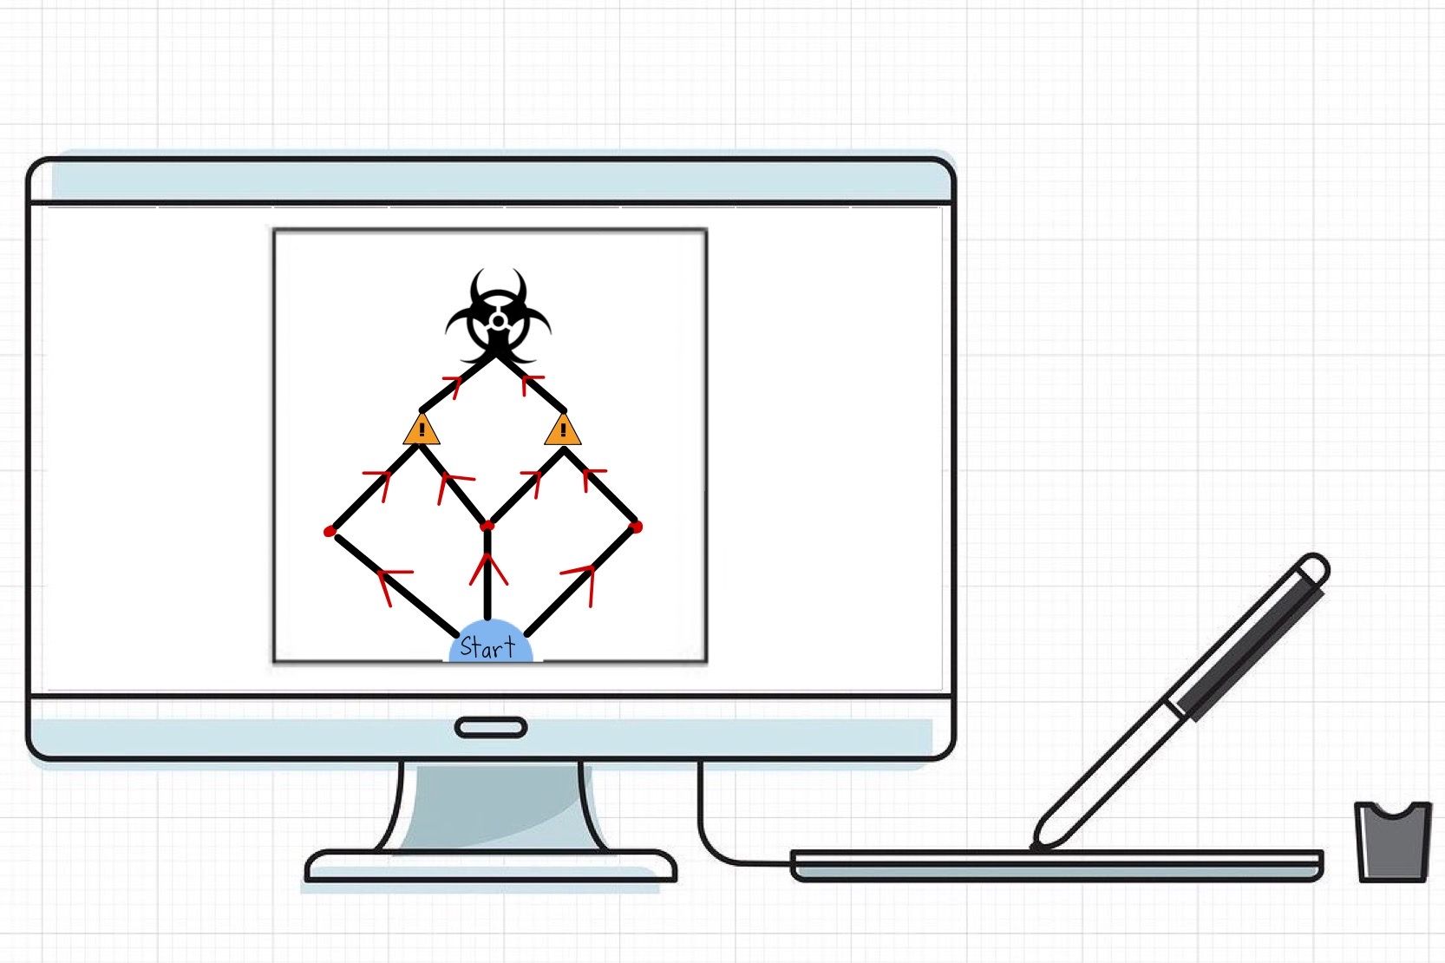

ต่อมาจะมาที่ Map ของด่าน สามารถเลือกเส้นทางได้โดยการลากตามเส้น เมื่อลากเส้นเสร็จจะย้ายไปหน้าเล่นเกมดังรูปด้านล่าง

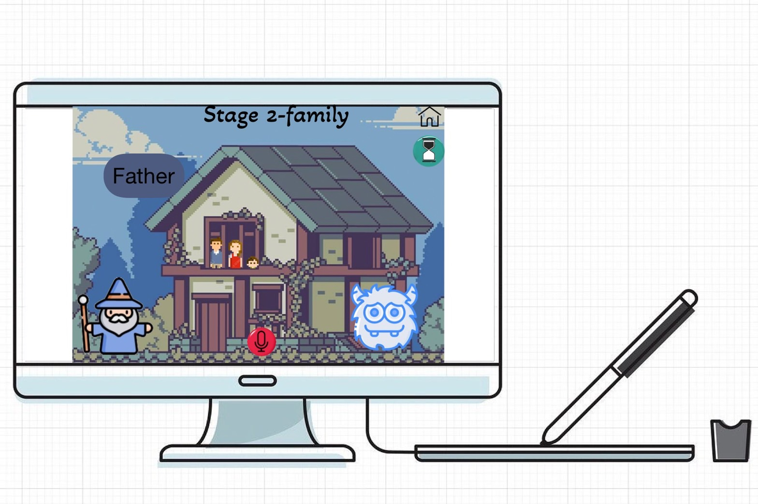

เมื่อเข้ามาหน้านี้ให้กดที่ปุ่มจับเวลาที่ด้านบนขวา แล้วเกมจะแสดงคำศัพท์ ผู้เล่นจะต้องกดที่ปุ่มไมโครโฟนเพื่อออกเสียงตามคำที่กำหนดโดยจะมีเวลาจำกัดคำละ20 วินาที ถ้าออกเสียงถูกมากกว่า 70% จะชนะมอสเตอร์และได้รับรางวัล โดยต่อไปจะขึ้นดังรูปด้านล่าง และสามารถเล่นต่อได้โดยกดปุ่มด้านล่างขวา

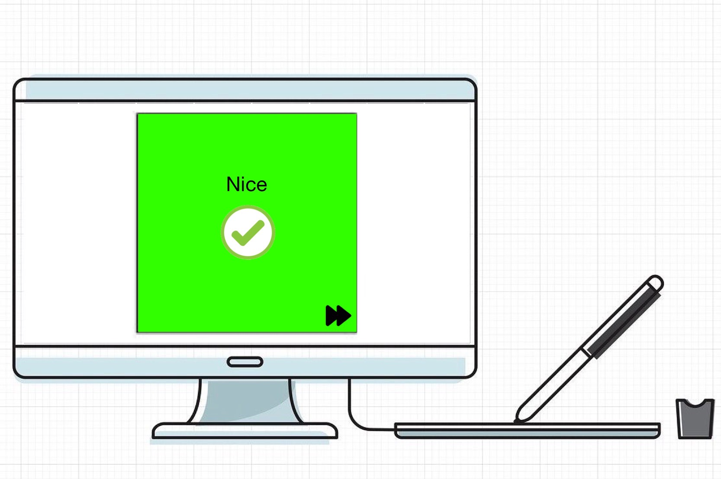

แต่ถ้าผู้เล่นออกเสียงถูกน้อยกว่า 70% จะขี้นดังรูปด้านล่าง และผู้เล่นสามารถให้เกมออกเสียงเป็นตัวอย่างได้โดยกดที่ปุ่มด้านล่างซ้าย และสามารถลองออกเสียงใหม่ได้อีก 2ครั้งโดยกดปุ่มด้านล่างขวา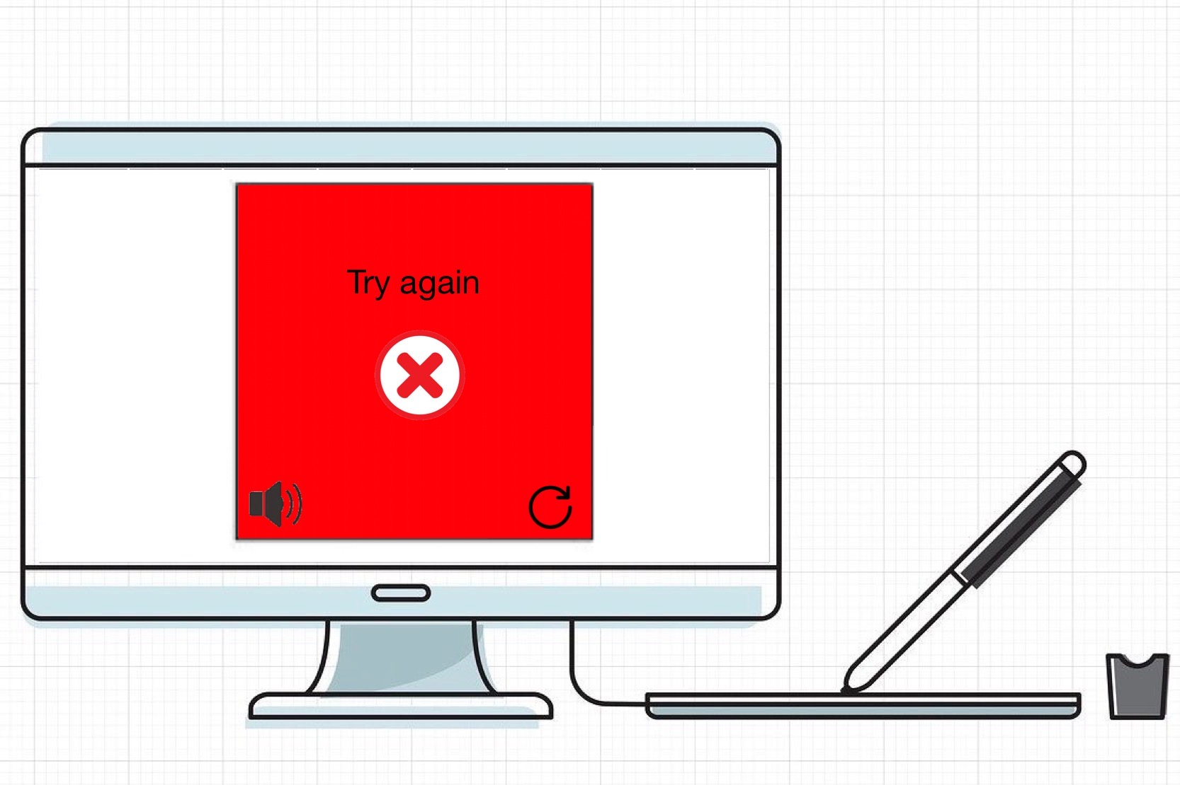

และเมื่อผู้เล่นชนะบอส จะขึ้นดังรูปด้านล่าง ดดยตัวเกมจะรวมคะแนนให้เป็นดาว จะมีึดาวด่านละ 5ดวงถ้าผู้เล่นได้รับดาวรวมตั้งแต่สามดาวขึ้นไปจะสามารถไป stage ต่อไปได้ แต่ถ้าดาวรวมไม่ถึง 3ดวง จะต้องเล่นใหม่

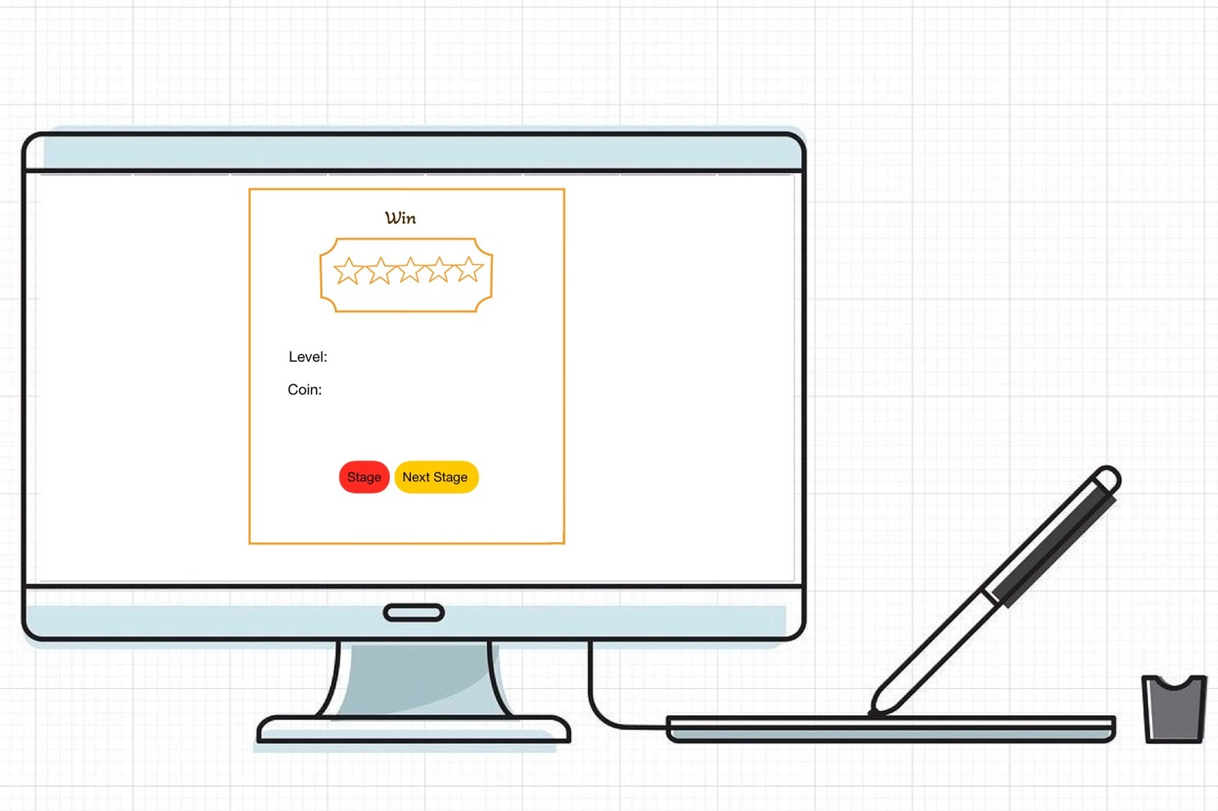

8.2 เทคนิคหรือเทคโนโลยีที่ใช้

เมื่อผู้เล่นอ่านออกเสียงเป็นภาษาอังกฤษและการออกเสียงคำให้ผู้เล่น จะให้ API ที่ใช้สำหรับการแปลงเสียงเป็นข้อความและการแปลงข้อความเป็นเสียงและการเขียนโปรแกรมเชิงวัตถุ (Object-oriented programming)

8.3 เครื่องมือที่ใช้ในการพัฒนา

* + ภาษา Python เป็นภาษาที่ออกแบบมาให้เรียนรู้ได้ง่าย มีไวยากรณ์ที่ช่วยให้เขียนได้สั้นและมีการเขียนโปรแกรมเชิงวัตถุที่เป็นที่นนิยมด้วย
  + ภาษา HTML เป็นภาษาที่ใช้สำหรับสร้างหน้าเว็บที่แสดงผลบนเว็บเบาว์เซอร์และลักษณะของไฟล์ HTML จะประกอบไฟด้วยแท็กต่างๆทีเป็นคำสั่ง ซึ่งอยู่ในเคื่องหมาย <>
  + เฟรมเวิร์ก Django คือ เฟรมเวิร์กที่ใช้ในการสร้างเว็บแอพพลิเคชั่นทั้งฝั่ง Back endและฝั่ง Front end ที่พัฒนาด้วยภาษา Python
  + อีดิเตอร์ Visual Studio Code เป็น โปรแกรมที่ใช้แก้ไขแต่งโค้ด ใช้งานได้ฟรี ใช้งานได้หลายแพลตฟรอร์ม สามารถเปิดใช้งานได้หลายภาษา เช่น Python C PHP
  + Pygame คือไลบรารีของภาษา Python ใช้ในการพัฒนาเกมแนว 2 มิติ ติดตั้งได้ง่ายและใช้งานได้ง่าย และสามารถงานร่วม่ใช้งานกับไลบรารีอื่นๆของ Python ได้

8.4 รายละเอียดโปรแกรมที่จะพัฒนา (Software specification) ได้แก่

* + Input การพูดออกเสียงภาษาอังกฤษและไมโครโฟน
  + Output เสียงตัวอย่างจากแอพพลิเคชั่น
  + Functional Specification การประมวลผลความถูกต้องของเสียงที่ผู้เล่นพูดออกมา
  + โครงสร้างของซอฟต์แวร์ (Design)

8.5 ขอบเขตและข้อจำกัดของโปรแกรมที่พัฒนา

* Google assistant module ไม่สามารถตรวจได้ถูกต้อง 100 เปอร์เซ็นต์

**9. บรรณานุกรม (Bibiography)**

*เกม*. *(*ออนไลน์). (2540). สืบค้นจาก : https://dictionary.sanook.com/search/dict-th-th-royal- instituteเกม [25 กันยายน 2564]

*เกม*. (ออนไลน์). (2544). สืบค้นจาก : https://th.wikipedia.org/wiki/เกม [25 กันยายน 2564]

## *กูเกิลแอสซิสแทนต์ ผู้ช่วยใหม่เวอร์ชั่นไทย.* (ออนไลน์). (2545).

สืบค้นจาก : https://www.posttoday.com/economy/news/551549 [25 กันยายน 2564]  
Wasin Thiengkunakrit. *เริ่มพัฒนา Web Application กับภาษา Python ด้วย Django Framework*. (ออนไลน์). (2560). สืบค้นจาก :

https://codeburst.io/เริ่มพัฒนา-web-application-กับภาษา-python-ด้วย-django-framework- 38ce132ac706 [25 กันยายน 2564]

ถิรวัฒน์ ตันทนิส. (2555). *การศึกษาปัญหาการออกเสียงภาษาอังกฤษ และวิธีการเรียนการออกเสียงภาษาอังกฤษ*  *ของนักศึกษาสหวิทยาการ ชั้นปีที่ 3 มหาวิทยาลัยธรรมศาสตร์*

พิชิต วิจิตรบุญยรักษ์ มหาวิทยาลัยกรุงเทพ. (2554). *HTML: ภาษาเขียนเว็บ*

1stCraft Team. *Web application คืออะไร? ต่างจากเว็บไซต์ทั่วไปอย่างไร?* (ออนไลน์). (2563). สืบค้นจาก : https://1stcraft.com/website-application-vs-general-website/ [25 กันยายน 2564]

Xakhrcirthchotichwalwith*. ทำความรู้จักกับ Python ภาษาเปลี่ยนโลก*.(ออนไลน์). (2557).

สืบค้นจาก:https://www.borntodev.com/c/xakhrcirthnchotichwalwithy/ทำความรู้จักกับ- python-ภาษาเปลี่ยนโลก-5fddbe6484e78 [25 กันยายน 2564]

รู*้จักกับ Visual Studio Code.* (ออนไลน์). สืบค้นจาก :

https://www.mindphp.com/บทความ/microsoft/4829-visual-studio-code.html

Tanishq Gandhi. *Pygame สำหรับผู้เริ่มต้น*. (ออนไลน์). สืบค้นจาก :

https://ichi.pro/th/pygame-sahrab- phu-reim-tn-38816435127663

**10. ประวัติและผลงานวิจัยดีเด่นของพัฒนา ด้านวิทยาศาสตร์และเทคโนโลยี**

10.1 นายพาทิส ตันติสุขารมย์

เกิด 5 สิงหาคม 2549

อายุ 15

ประวัติการศึกษา

* ระดับชั้นประถมศึกษา โรงเรียนวัดดอนไก่เตี้ย
* ระดับชั้นมัธยมศึกษา โรงเรียนพรหมานุสรณ์จังหวัดเพชรบุรี (กำลังศึกษาอยู่)

ผลงานผู้พัฒนา

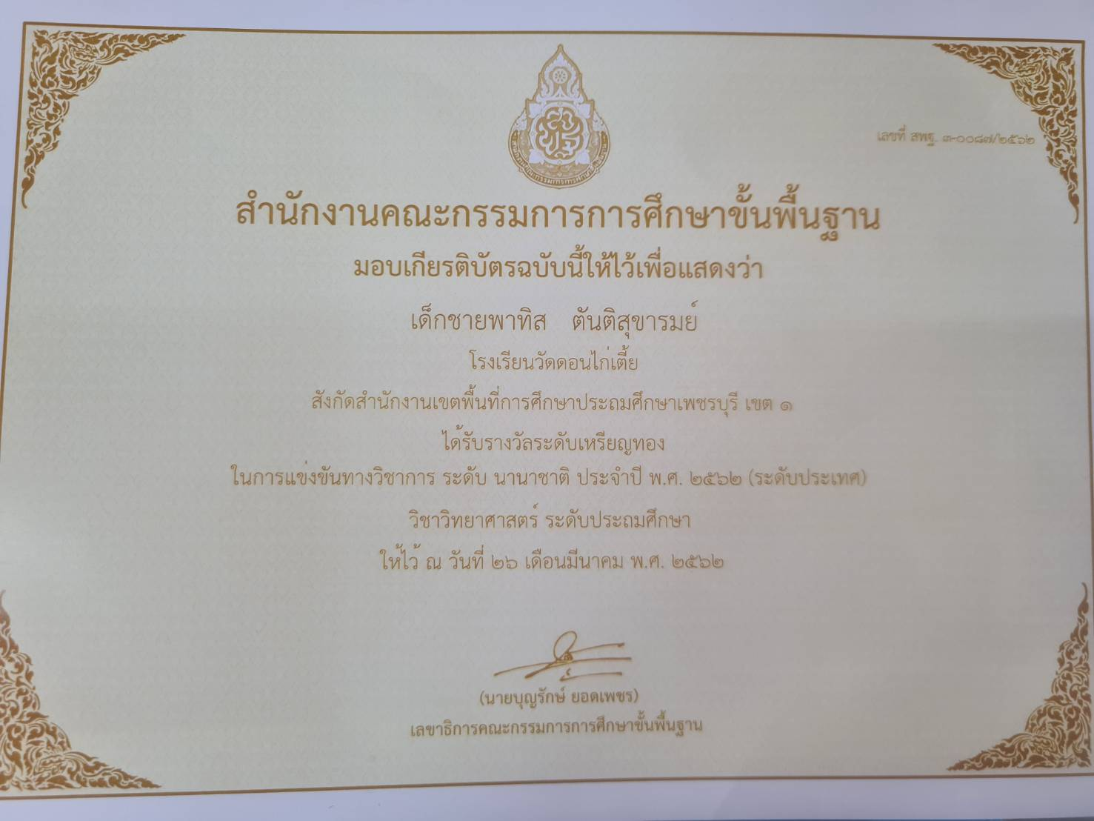

10.2 นายศิลาฤทธ์ หนูแก้ว

เกิด 5 กันยายน 2549

อายุ 15

ประวัติการศึกษา

* + - ระดับชั้นประถมศึกษา โรงเรียนวัดดอนไก่เตี้ย
    - ระดับชั้นมัธยมศึกษา โรงเรียนพรหมานุสรณ์จังหวัดเพชรบุรี (กำลังศึกษาอยู่)

ผลงานผู้พัฒนา

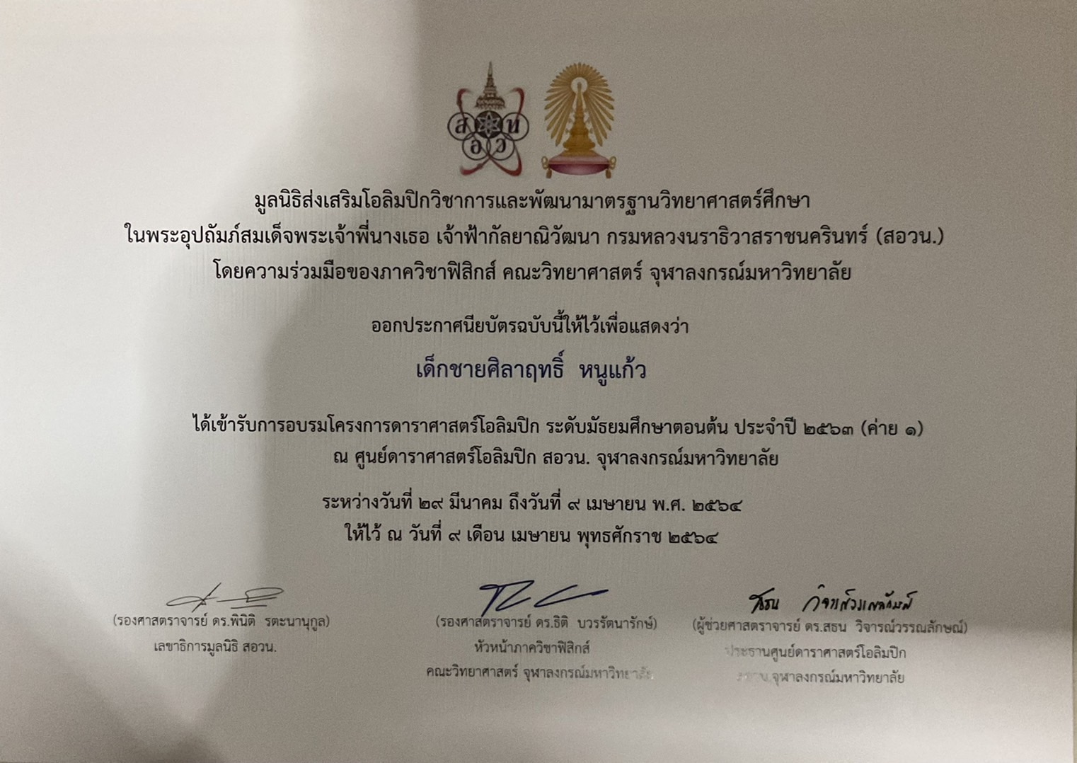

10.3 เด็กชายธนลภย์ พรามคุ้ม

เกิด 19 กุมภาพันธ์ 2550

อายุ 14

ประวัติการศึกษา

* + - ระดับชั้นประถมศึกษา โรงเรียนอนุบาลจังหวัดเพชรบุรี
    - ระดับชั้นมัธยมศึกษา โรงเรียนพรหมานุสรณ์จังหวัดเพชรบุรี (กำลังศึกษาอยู่)

ผลงานผู้พัฒนา

